成绩：

教师：



实验报告

课程名称　　　　　 数据库原理

实验题目　　　 实验一：表及完整性

姓　　名　　梁宇龙　　　 学号 计算机182-07

同组学号　　　　　　　07

实验时间 4 月 1 日 13 时 30 分至 16 时 30 分

大连工业大学教务处制

# 实验一：表的完整性

## 一 实验目的

初步了解DBMS的工作环境和架构，掌握使用工具和SQL语句创建表和各类约束，对表数据的增、删、改。（1） 纸 型：B5纸，单面打印。

## 二 实验环境

操作系统：Windows，数据库管理系统（DBMS）：SQL Server（2008及以上）

## 三 实验要求

在SQL Server上完以下实验内容：

1. 创建及维护数据库
2. 创建及维护数据库表结构
3. 对数据库StudentCourse的三个表中数据输入和更新

## 四 实验内容与结果

1. 创建及维护数据库

* 使用T-SQL语句创建学生选课管理数据库，名为“StudentCourse”。其数据文件初始大小为50MB，最大大小为500MB，文件大小增长增量为5MB，日志文件初始大小为10MB，最大大小为100MB，文件增长量为15%。

【代码】

create database StudentCourse

on primary

(

    name=SC_data,

    filename='C:\Program Files\Microsoft SQL Serve\DATA\SC.mdf',

    size=50,

    max size =500,

    filegrowth=5

)

log on

(

    name=SC_log,

    filename='C:\Program Files\Microsoft SQL Serve\DATA\SC.ldf'

    size=50,

    max size =500

);

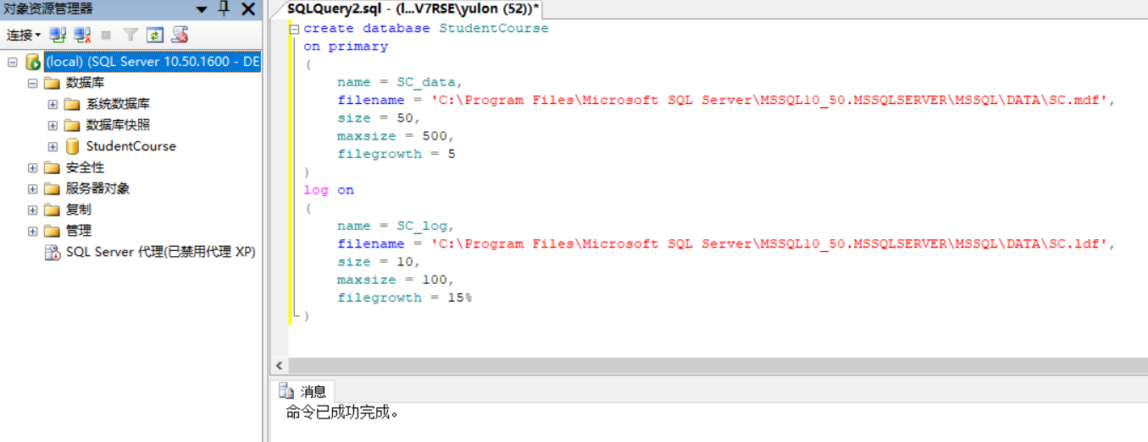

* 使用T-SQL语句查看和修改数据库“StudentCourse”的属性。

1. 在“StudentCourse”中增加数据文件as_data

【代码】

alter database StudentCourse

add file

(

    name='as_data',

    filename='C:\Program Files\Microsoft SQL Serve\DATA\as_data.mdf',

    size=10,

    max size =100

)

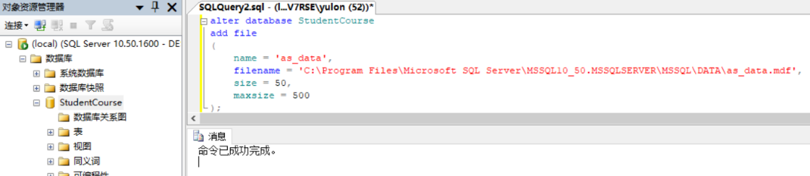

实验结果

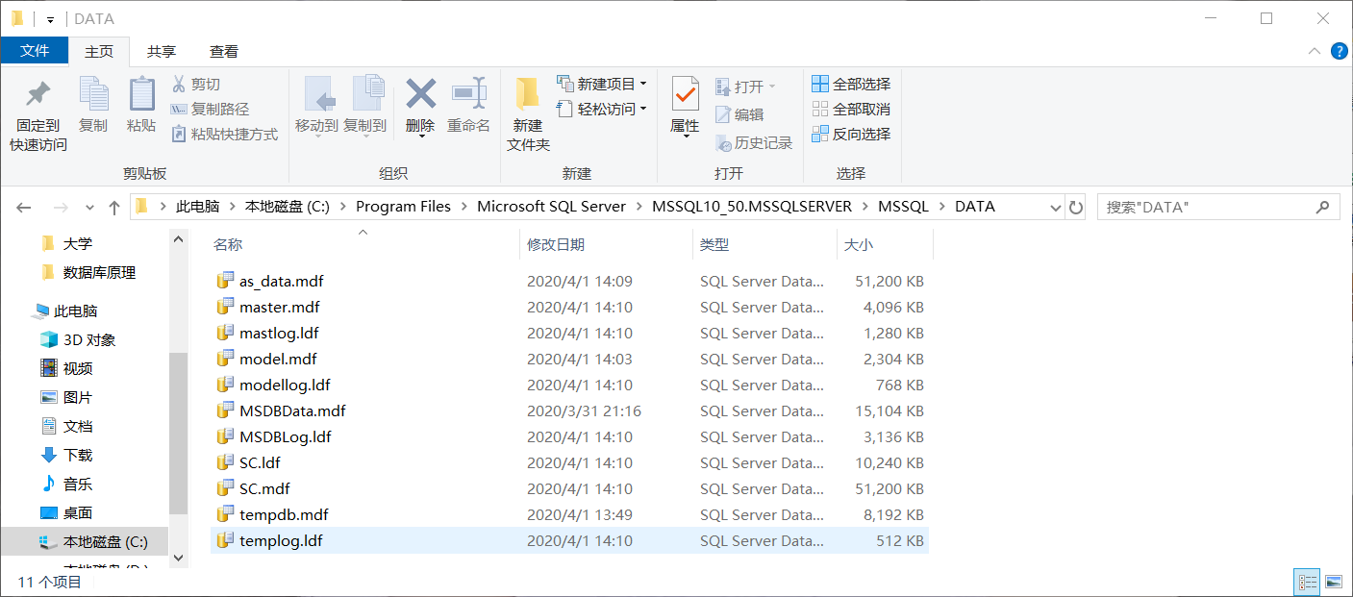

1. 在“StudentCourse”中增加日志文件as_log

【代码】

alter database StudentCourse

modify file

(

    name='as_log',

    size=15,

    max size =150

);

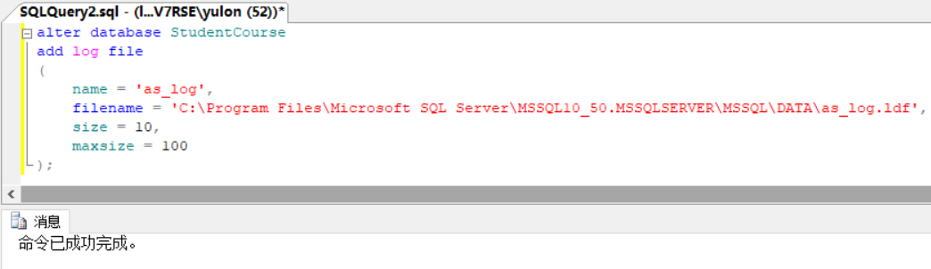

实验结果：

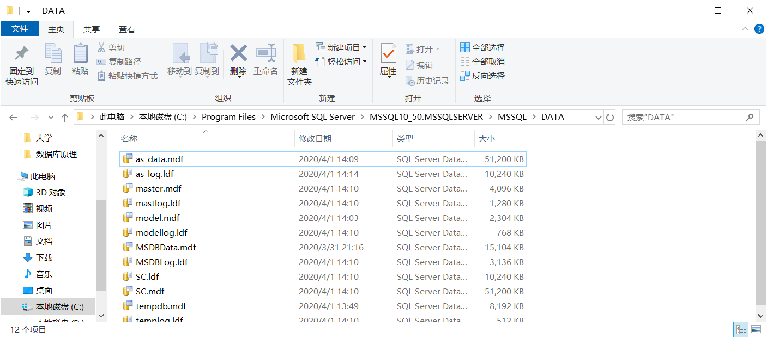

1. 修改“StudentCourse”中日志文件as_log的初始大小和最大值（自定义）

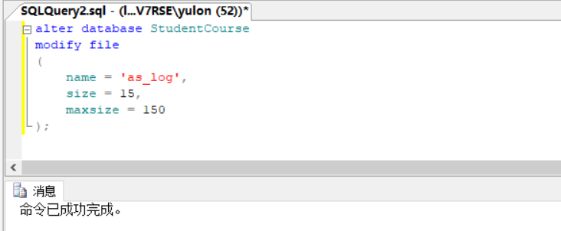

实验结果：

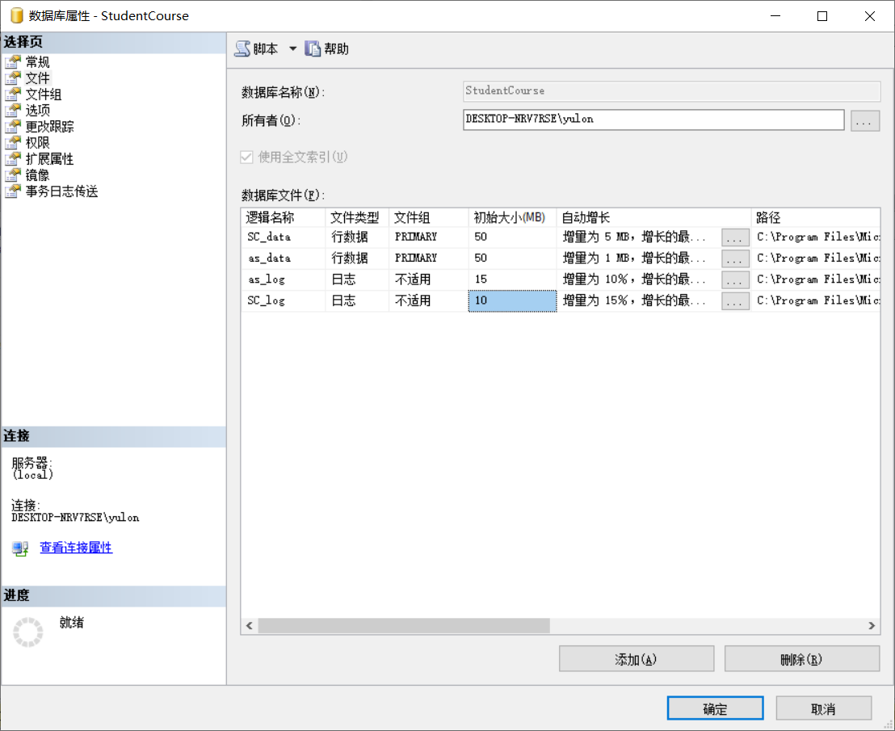

1. 删除“StudentCourse”中日志文件as_log日志文件

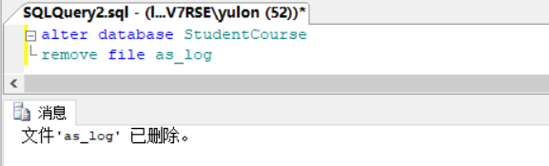

实验结果：

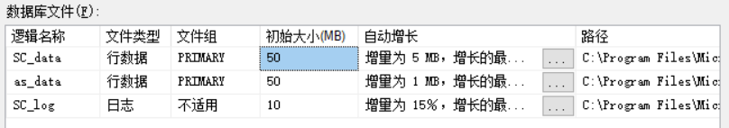

1. 创建及维护数据库表结构

* 在所建立的“StudentCourse”数据库中，创建2-1、2-2、2-3和2-4，要求完成主、外键及各类约束的建立。

表2-1 student表（学生信息表）

|  |  |  |  |  |  |
| --- | --- | --- | --- | --- | --- |
| 字段名称 | 类 型 | 宽 度 | 允许空值 | 主 键 | 说 明 |
| sno | char | 10 | NOT NULL | 是 | 学生学号 |
| sname | char | 10 | NOT NULL |  | 学生姓名 |
| sex | char | 2 | NULL |  | 学生性别 |
| birthday | Datetime | - | NULL |  | 学生出生日期 |
| dept | varchar | 50 | NULL |  | 学生所在院系 |
| spno | char | 10 | NULL |  | 专业代码 |
| class | varchar | 20 | NULL |  | 所在班级 |

表2-2 course表（课程信息表）

|  |  |  |  |  |  |
| --- | --- | --- | --- | --- | --- |
| 字段名称 | 类 型 | 宽 度 | 允许空值 | 主 键 | 说 明 |
| cno | char | 10 | NOT NULL | 是 | 课程编号 |
| spno | char | 10 | NULL |  | 专业代码 |
| cname | char | 20 | NOT NULL |  | 课程名称 |
| lecture | tinyint | - | NULL |  | 授课学时 |
| semester | tinyint | - | NULL |  | 开课学期 |
| credit | tinyint | - | NULL |  | 课程学分 |

表2-3 sc表（学生选课成绩表）

|  |  |  |  |  |  |
| --- | --- | --- | --- | --- | --- |
| 字段名称 | 类 型 | 宽 度 | 允许空值 | 主 键 | 说 明 |
| sno | char | 10 | NOT NULL | 是 | 学生学号（外键） |
| cno | char | 10 | NOT NULL | 是 | 课程编号（外键） |
| score | tinyint | - | NULL |  | 学生成绩 |

表2-4 sp表（专业代码表）

|  |  |  |  |  |  |
| --- | --- | --- | --- | --- | --- |
| 字段名称 | 类 型 | 宽 度 | 允许空值 | 主 键 | 说 明 |
| spno | char | 10 | NOT NULL | 是 | 专业代码 |
| spname | char | 10 | NOT NULL | 是 | 专业名称 |

实验过程：

【代码】

create table StudentCourse

(

    Sno char(10) not null primary key,

    Sname char(10) not null,

    Ssex char(2),

    Sbirthday datatime,

    Sdept varchar(50),

    Spno char(10),

    Sclass varchar(20)

);

create table StudentCourse

(

    Cno char(10) not null primary key,

    Spno char(10),

    Cname char(20) not null,

    lecture tinyint,

    semestar tinyint,

    credit tinyint

);

create table SC

(

    Sno char(10) not null,

    Cno char(10) not null,

    Score tinyint,

    primary key(Sno,Cno)

);

create table sp

(

    Spno char(10) not null,

    Spname char(10) not null,

    primary key (Spno,Spname)

);

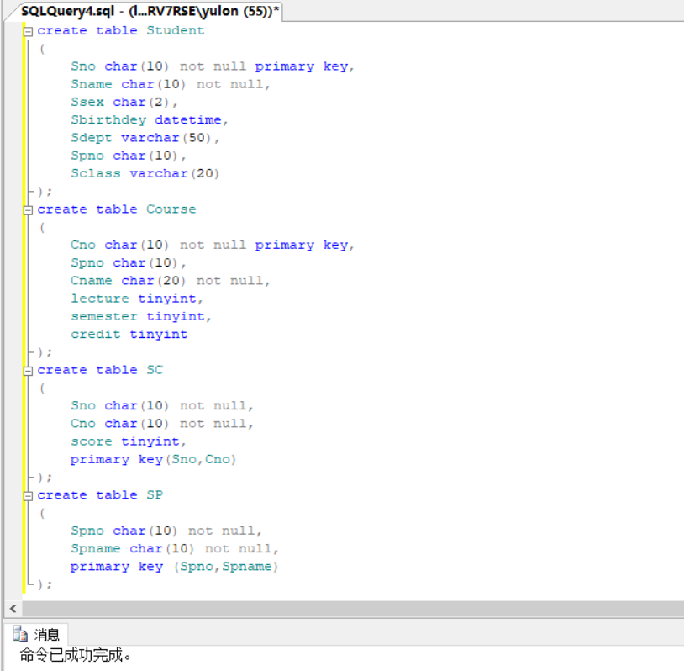

实验结果：

Course表：

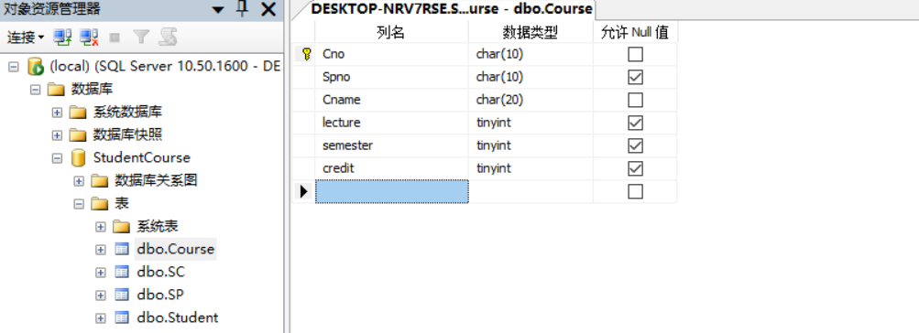

SC表：

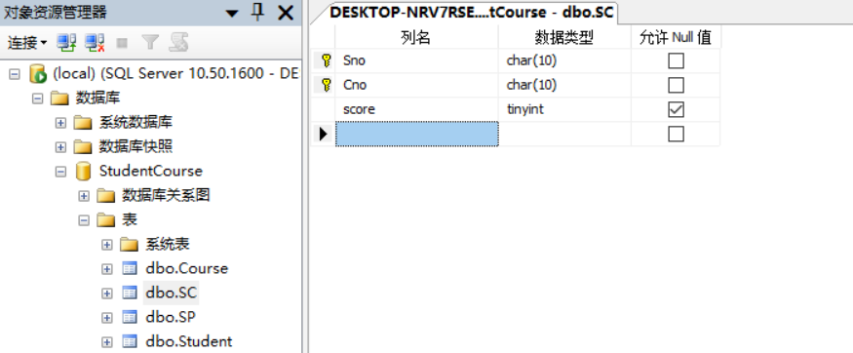

SP表：

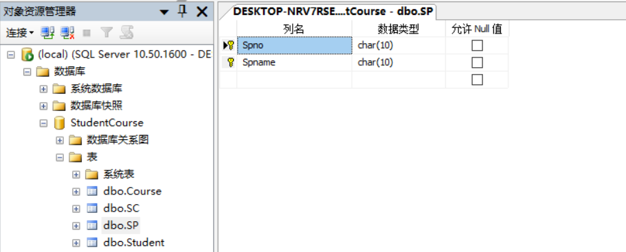

* 使用T-SQL修改表，对course表结构进行修改，将字段“lecture”类型改成int

【代码】

alter table Course alter colunm lecture int

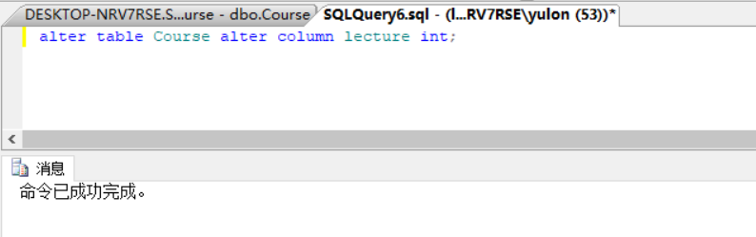

实验结果：

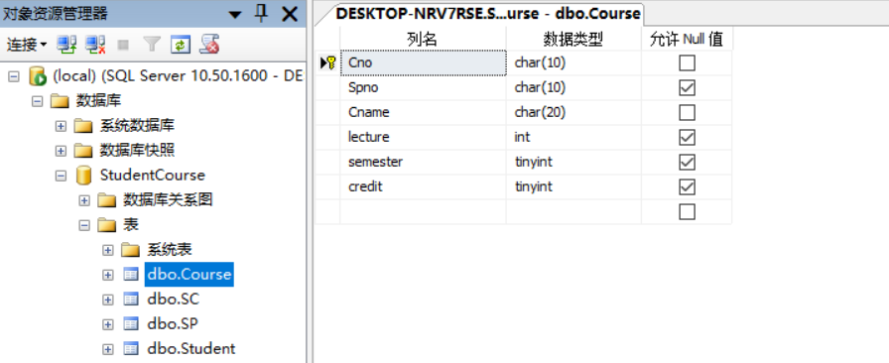

* 使用T-SQL修改表，给“cname”列增加一个唯一约束

【代码】

alter table Course add unique(Cname);

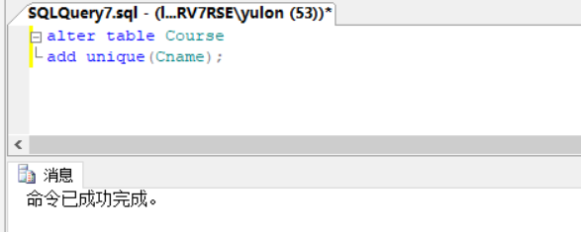

实验结果：

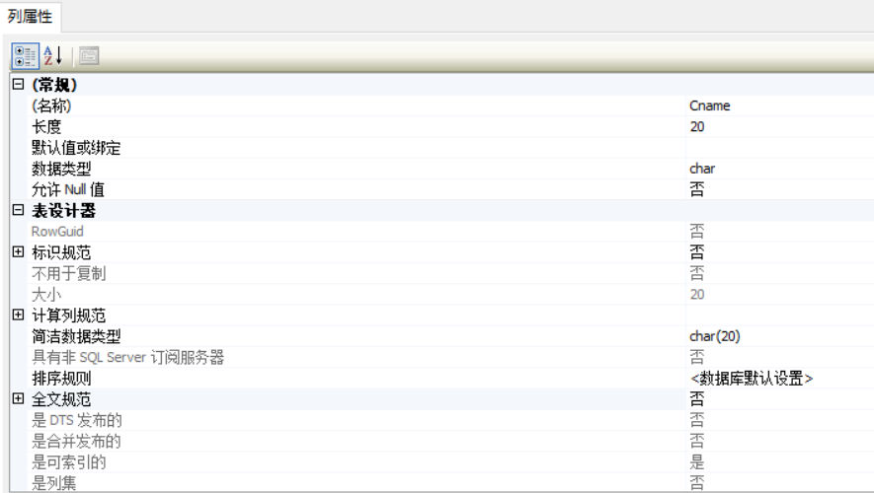

* 使用T-SQL修改表，给“score”列限定取值，只能取0-100之间的值（包括边界值）

【代码】

alter table SC add constraint a check (score between 0 and 100);

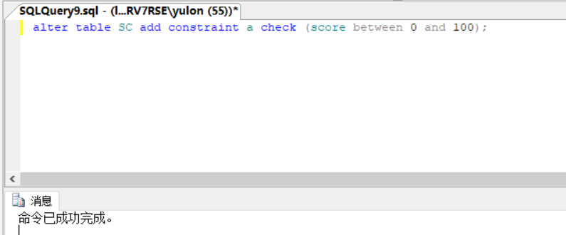

* 使用T-SQL修改表，删除course表中的“credit”列

【代码】

alter table Couse drop column credit;

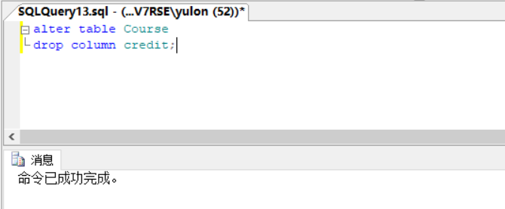

1. 表2.5~2.8分别是数据库StudentCourse的三个表中数据，数据的输入和更新

* 表2-5 student表数据

|  |  |  |  |  |  |  |
| --- | --- | --- | --- | --- | --- | --- |
| sno | sname | sex | birthday | dept | spno | classno |
| 0705010131 | 刘招香 | 女 | 1988-11-03 | 计算机系 | 09 | 071 |
| 0705010127 | 胡玉萍 | 女 | 1989-01-12 | 计算机系 | 09 | 071 |
| 0705010226 | 高云鹏 | 男 | 1988-10-23 | 计算机系 | 09 | 072 |
| 0705010303 | 刘国龙 | 男 | 1988-06-11 | 计算机系 | 09 | 072 |
| 0705010125 | 朱臻 | 男 | 1989-08-08 | 计算机系 | 09 | 073 |
| 0705010215 | 唐铎 | 男 | 1988-11-16 | 网络系 | 08 | 071 |
| 0705010105 | 徐家兴 | 男 | 1988-05-21 | 网络系 | 08 | 071 |
| 0705010103 | 程明龙 | 男 | 1988-03-12 | 网络化 | 08 | 072 |
| 0705010102 | 金泽 | 男 | 1989-07-09 | 信计系 | 06 | 071 |
| 0705010106 | 郝旭东 | 男 | 1988-11-13 | 信计系 | 06 | 071 |

* 表2-6 course表数据

|  |  |  |  |  |  |
| --- | --- | --- | --- | --- | --- |
| cno | spno | cname | lecture | semester | credit |
| 0101 | 09 | 计算机基础 | 32 | 1 | 2 |
| 0102 | 09 | C++程序设计 | 48 | 3 | 3 |
| 0206 | 09 | 离散数学 | 48 | 2 | 3 |
| 0208 | 09 | 数据结构 | 52 | 3 | 4 |
| 0209 | 09 | 操作系统 | 52 | 6 | 4 |
| 0210 | 09 | 微机原理 | 52 | 6 | 4 |
| 0211 | 09 | 图形学 | 32 | 7 | 2 |
| 0212 | 09 | 数据库原理 | 48 | 5 | 3 |
| 0301 | 09 | 计算机网络 | 64 | 6 | 5 |
| 0302 | 09 | 软件工程 | 52 | 5 | 4 |

* 表2-7 sc表数据

|  |  |  |
| --- | --- | --- |
| sno | cno | score |
| 0705010131 | 0101 | 78 |
| 0705010127 | 0206 | 76 |
| 0705010226 | 0101 | 62 |
| 0705010303 | 0209 | 75 |
| 0705010125 | 0210 | 77 |
| 0705010215 | 0212 | 90 |
| 0705010105 | 0301 | 85 |
| 0705010103 | 0101 | 88 |
| 0705010102 | 0212 | 66 |
| 0705010106 | 0302 | 95 |

* 表2-8 sp表数据

|  |  |
| --- | --- |
| spno | spname |
| 06 | 通信 |
| 07 | 电信 |
| 08 | 自动化 |
| 09 | 计算机科学与技术 |
| 10 | 网络工程 |

* 完成数据的录入

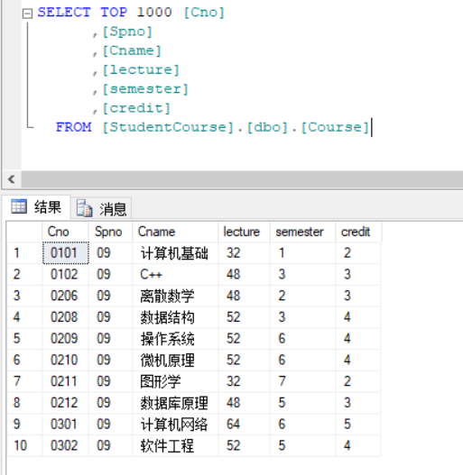

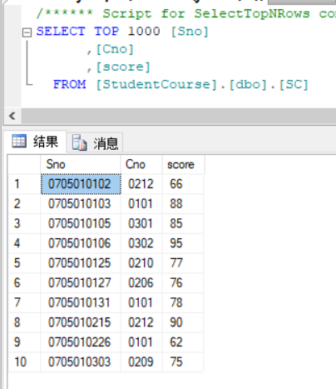

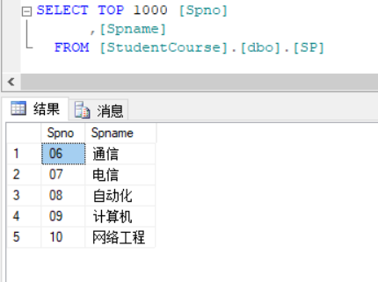

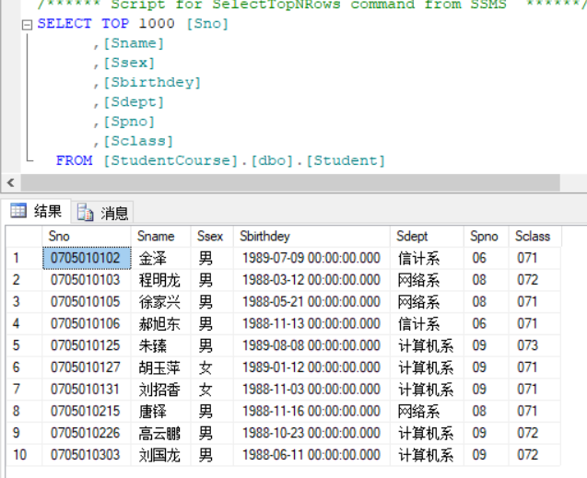

* 将刘招香的计算机基础成绩改成88分

【代码】

update SC set score=88

where Sno in

(

    select Sno from Student where Sname='刘赵香'

)

and

Cno in

(

    select Cno from Course where Cname='计算机基础'

);

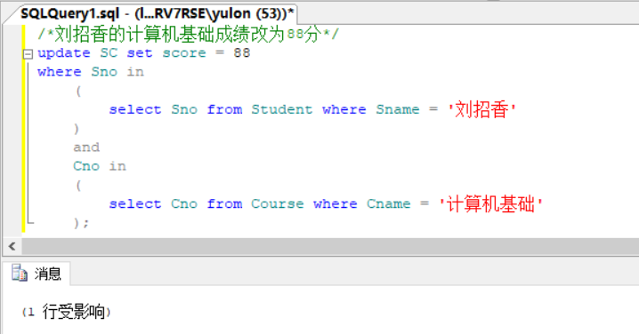

实验结果：

【代码】

select Sname,score

from Student,SC

where student.Sno=SC.Sno and Sname='刘赵香';

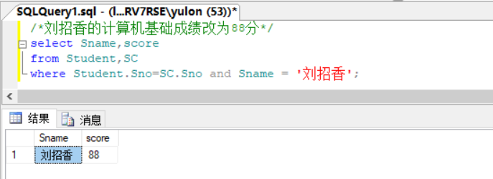

* 将第3学期的课程，均改成第4学期

【代码】

update Course

set semestar=4

where semestar=3;

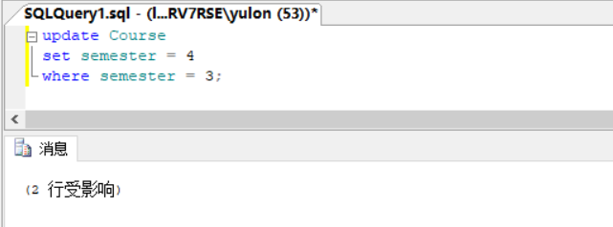

实验结果：

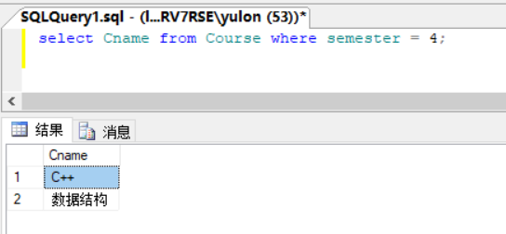

* 将“数据库原理”课程的“课号”改为0312

【代码】

update Course set Cno='0312' where Cname='数据库原理';

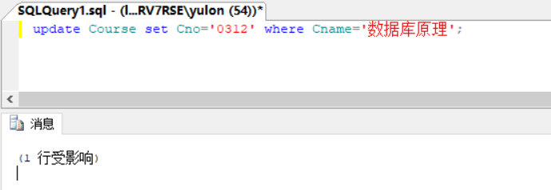

实验结果：

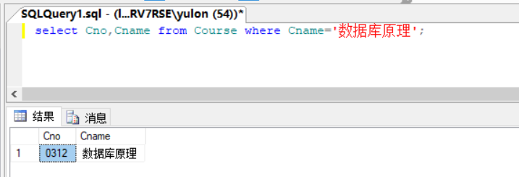

* 将48学时课程的学分修改成3.5

【代码】

alter table Course alter column credit float;

update Course set credit=3.5 where lecture=48;

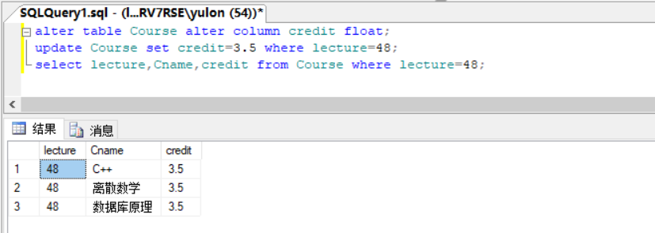

* 从course表中删除“图形学”和“离散数学”两门课程。

【代码】

delect from Course where Cname='图形学' or Cname='离散数学';

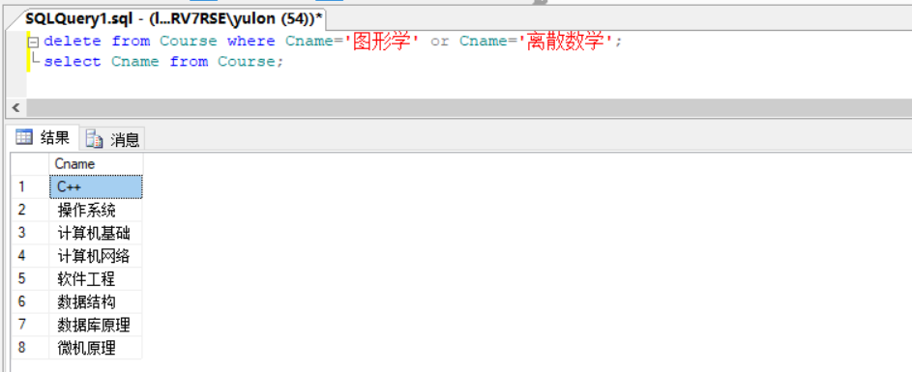

## 五 实验总结

本次实验是我第一次使用SQL Server 进行实验操作，通过对数据库的构建，表的构建以及表中数据的处理，理解了SQL语言的基本语法以及SQL Server的基本操作方法。

在本次实验中遇到的具体问题如下：

1. 对部分表中存在两个主键如何设定的问题：

一般情况下，我们会用列级约束完整性约束条件primary key来约束该属性为主键，但若该表中有两个及以上属性为主键时，我采用了制作表级完整性约束条件，使得属性组成为主键解决该问题。

1. 对Course表中credit的取值问题

在本次实验中初始设定为credit属性为int类型，但在后续实验操作中发现，credit属性中需要改为3.5，即浮点型数值取值，因此，采用先修改属性取值类型，再对其进行值的修改，解决了这个问题。

实验收获：本次实验我用另一种形式再次解读了SQL语言以及SQL Server的使用方法，将之前课本上一个一个的小操作，在本次用一整个完整的体系实现出来，对之前的学习有了新的认知，并对学过的一些语句做了简单的复习。

实验心得：在处理数据的过程中，一定要注意各个属性的取值类型，才方便我们值的输入与修改。希望在下一次实验中能够完善体系的建立，使得数据库真正可以投入使用。

附页：源代码

